**MODUL AJAR**

**SENI BUDAYA**

**FASE B** **– KELAS IV – SEMESTER I**

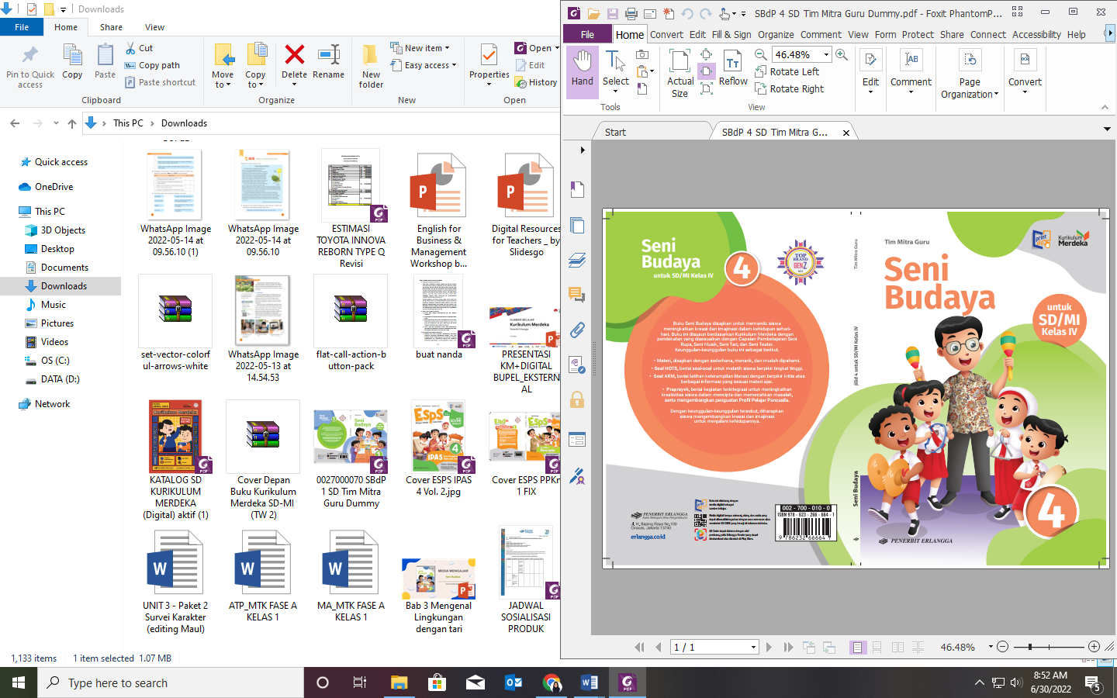

**Mengenal Kreasi Seni Rupa**

**2022**

**MODUL AJAR 5**

**SENI BUDAYA**

**MENGENAL KREASI SENI RUPA**

|  |  |
| --- | --- |
| **Fase / Semester : B / II (Dua)** | **Kelas : IV (Empat)** |
| **Elemen :**   * Pemahaman. * Keterampilan Proses (Mengamati, memprediksi, merencanakan, memproses, mengevaluasi, dan mengomunikasikan). | **Alokasi Waktu : 18 JP atau sesuai kebutuhan (1 JP = 35 menit).** |
| **Tujuan Pembelajaran:**  Peserta didik mampu:  5.1 Mengidentifikasi limbah plastik sebagai sumber pencemaran lingkungan.  5.2 Membuat kerajinan menggunakan limbah.  5.3 Mengidentifikasi desain wayang kulit.  5.4 Membuat kreasi wayang sesuai desain.  5.5 Memainkan wayang.  5.6 Menjelaskan pengertian komik.  5.7 Membuat komik | |
| **Profil Pelajar Pancasila:**   * Gotong royong * Kreatif * Berkebinekaan global | |

**Langkah-Langkah Pembelajaran**:

* Peserta didik sudah dapat mengetahui tentang seni kreasi seni rupa dari limbah.
* Mengondisikan peserta didik baik fisik maupun mental untuk siap melaksanakan pembelajaran.
* Memberikan stimulus kepada peserta didik untuk mengamati limbah di sekitar yang dapat digunakan untuk membuat kerajinan.
* Memberikan pertanyaan pemantik agar peserta didik dapat mengetahui atau mempunyai tujuan belajarnya sendiri. (Misalnya: Apa saja limbah yang dapat digunakan untuk membuat kerajinan?)

**Pembelajaran 1. Topik A: Mengenal Karya Seni Kriya dari Limbah Plastik (3 JP)**

Peserta didik mampu:

5.1 Mengidentifikasi limbah plastik sebagai sumber pencemaran lingkungan.

* 1. Membuat kerajinan menggunakan limbah.

1. **Limbah Plastik sebagai Sumber pencemaran Lingkungan (1 JP)**

* Guru menjelaskan tentang pengertian limpah plastik sambil membaca buku Seni Budaya 4 halaman 75.
* Guru menjelaskan akibat penimbunan limbah di lingkungan dan cara mencegahnya.
* Peserta didik dapat diminta menyebutkan contoh-contoh limbah plastik yang dapat didaur ulang menjadi kerajinan seni.

1. **Berkreasi Menggunakan Limbah Plastik (2 JP)**

* Guru menjelaskan pemanfaatan sedotan plastik sebagai limba untuk diolah menjadi sebuah kerajinan anyam.
* Guru menjelaskan cara pembuatan anyaman dengan menggunakan teknik anyaman naik-turun atau teknik atas satu bawah satu.
* Peserta didik ditugaskan membuat tatakan dari anyaman sedotan plastik.
* Peserta didik mengikuti langkah-langkah seperti yang disajikan pada kegiatan di halaman 76.

**Pembelajaran 2. Topik B: Membuat Kreasi Seni (10 JP).**

Peserta didik mampu:

* 1. Mengidentifikasi desain wayang kulit.
  2. Membuat kreasi wayang sesuai desain.
  3. Memainkan wayang.
  4. Menjelaskan pengertian komik.
  5. Membuat komik sederhana.
  6. Menjelaskan desain jadwal pelajaran.
  7. Menghias jadwal pelajaran.
  8. Menjelaskan rancangan sederhana celengan.
  9. Membuat celengan sesuai rancangan.

1. **Mengenal Wayang (1 JP).**

* Guru menjelaskan tentang *shadow puppet* atau wayang sebagai kesenian tradisional Indonesia.
* Guru mengajak peserta didik mengamati gambar pertunjukkan wayang kulit di halaman 77.
* Peserta didik diminta menyebutkan cara melestarikan wayang kulit.

1. **Mendesain Wayang (1 JP).**

* Guru mengajak peserta didik mengamati ragam wayang Indonesia pada halaman 77.
* Peserta didik diminta mencari desain lain wayang Indonesia secara berkelompok.
* Guru menjelaskan pentingnya kreativitas dalam mendesai wayang.

1. **Memainkan Wayang (2 JP).**

* Guru melakukan tanya jawab dengan peserta didik mengenai gambar yang disajikan pada halaman 78.
* Guru menjelaskan bahwa gambar tersebut menunjukkan pertunjukkan wayang.
* Guru menjelaskan hal-hal yang harus dipersiapkan sebelum pementasan wayang.
* Peserta didik ditugaskan untuk mendesain wayang sesuai dengan kreativitasnya.
* Peserta didik kemudian diminta melakukan pertunjukkan wayang sesuai dengan kegiatan pada halaman 78.

1. **Komik (2 JP).**

* Guru melakukan tanya jawab dengan peserta didik mengenai gambar yang disajikan pada halaman 79.
* Guru menjelaskan bahwa gambar tersebut merupakan komik.
* Guru menjelaskan tentang pengertian komik beserta jenis-jenisnya.
* Guru menjelaskan langkah-langkah membuat komik seperti yang disajikan pada halaman 79-80.
* Peserta didik ditugaskan membuat komik sederhana dengan tema “Persahabatan”.
* Peserta didik mengikuti langkah kegiatan pada halaman 81.

1. **Kreasi Jadwal Pelajaran (2 JP).**

* Guru melakukan tanya jawab dengan peserta didik mengenai gambar yang disajikan pada halaman 81.
* Guru menjelaskan bahwa gambar tersebut merupakan jadwal pelajaran.
* Guru menjelaskan hal-hal yang harus diperhatikan dalam membuat jadwal pelajaran.
* Guru membimbing peserta didik memindai *QR Code* tentang membuat jadwal pelajaran menggunakan aplikasi *Erlangga Reader* untuk menambah pemahaman mengenai materi yang diajarkan.
* Peserta didik diminta mengamati langkah menghias jadwal pelajaran pada halaman 82.
* Peserta didik ditugaskan membuat jadwal pelajaran sesuai kreasi.
* Peserta didik mengikuti langkah kegiatan pada halaman 82.

1. **Membuat Celengan Indah (2 JP).**

* Guru melakukan tanya jawab dengan peserta didik mengenai gambar yang disajikan pada halaman 83.
* Guru menjelaskan bahwa gambar tersebut merupakan kreasi celengan.
* Guru menjelaskan bahan-bahan untuk membuat celengan.
* Peserta didik diminta mengamati langkah membuat celengan pada halaman 83.
* Peserta didik ditugaskan membuat celengan sesuai kreasi.
* Peserta didik mengikuti langkah kegiatan pada halaman 83.

**Pembelajaran 3. Topik C: Membuat Kreasi Seni (3 JP).**

Peserta didik mampu:

Melakukan apresiasi terhadap sebuah kerajinan seni

* Guru menjelaskan pengertian dan cara melakukan apresiasi terhadap karya seni.
* Peserta didik diminta menuliskan apresiasi terhadap karya seni milik temannya.
* Peserta didik dapat mengapresiasi karya seni yang sudah dibuat sebelumnya.

**Penilaian Pembelajaran (2 JP)**

1. Peserta didik diberikan tes tertulis dengan soal pilihan ganda dan isian, untuk mengetahui apakah peserta didik dapat memahami pelajaran tersebut. Peserta didik dapat mengerjakan dalam Latihan Ulangan Bab 5 di halaman 85-87.
2. Peserta didik dapat mengerjakan soal HOTS di halaman 87.
3. Peserta didik dapat mengerjakan AKM (Asesmen Kompentensi Minimum) halaman 88-89.
4. Peserta didik dapat Praproyek tentang Membuat Wayang dari Limba yang disajikan di halaman 90.
5. Peserta didik diberikan pertanyaan secara lisan unjuk kinerja dengan praktik, dan menyajikan dalam daftar hasil penugasan.
6. Lembar observasi untuk mengetahui keaktifan peserta didik saat kerja mandiri dan berpasangan.
7. Kuesioner dijawab dengan skala likert untuk mengetahui minat peserta didik. Kuesioner digunakan untuk refleksi pembelajaran.

|  |  |  |  |
| --- | --- | --- | --- |
| **NO.** | **PERNYATAAN** | **YA** | **TIDAK** |
| 1 | Saya mengerti pembelajaran hari ini. |  |  |
| 2 | Saya tidak sulit dalam mengerjakan penugasan hari ini. |  |  |
| 3 | Saya masih perlu dibantu dalam mengerjakan tugas hari ini. |  |  |
| 4 | Pembelajaran hari ini menyenangkan bagi saya |  |  |
| 5 | Saya masih perlu waktu untuk belajar lagi mengenai materi hari ini. |  |  |

1. Melaksanakan tindak lanjut dari hasil asesmen penilaian.
2. Jika peserta didik tidak dapat membaca dan menulis, maka peserta didik diberikan pelayanan individu.